올리브영 판매 랭킹 결정요인 실증 분석 1차 보고서 — 데이터 구축 및 탐색적 분석 (개정판)
분석 기간 2026-07-21 ~ 08-09 · 작성일 2026-08-09 · 데이터: 자체 구축 수집 파이프라인 (hdmzp/oliveyoung)

1 분석 개요

1.1 분석 배경 및 문제 제기
올리브영은 국내 H&B 유통의 사실상 표준 채널이며, 판매 랭킹은 소비자의 탐색 진입점이자 브랜드 마케팅의 핵심 성과 지표로 기능한다. 랭킹 상위 노출은 추가 판매를 낳고, 판매는 다시 리뷰를 축적시켜 노출을 강화하는 피드백 구조가 존재할 것으로 추정되지만, 랭킹 산정 방식은 공개되어 있지 않다. 한편 업계에서는 체험단·리뷰 이벤트를 통한 리뷰 부양이 관행화되어 있어, 리뷰 지표가 순수한 수요 신호인지에 대한 의문도 제기된다.
현재까지 이 주제에 대한 논의는 대부분 경험칙에 의존하며, 상품 단위 데이터로 다음 질문을 검증한 사례는 찾기 어렵다. 첫째, 리뷰의 축적 규모 와 유입 속도 중 무엇이 현재 랭킹과 더 강하게 연관되는가. 둘째, 체험단 등 대가성 리뷰의 비중 이 높은 상품이 실제로 랭킹에서 유리한가. 본 프로젝트는 이를 검증하기 위해 랭킹·리뷰·이미지를 매일 수집하는 자체 파이프라인을 구축하였고, 본 보고서는 그 1차 산출물로서 데이터 구축 과정과 탐색적 분석(EDA) 결과를 정리한다. 본 개정판은 8/5부터 정착된 전 카테고리 일일 수집으로 확보한 카테고리 패널(6일 × 20개 카테고리 × 100위) 을 반영해 핵심 검정을 갱신하였다.

1.2 분석 목적
본 분석의 최종 목표는 "리뷰 축적 패턴과 체험단 비중이 현재 랭킹을 얼마나 설명하는가"를 상품 단위 크로스섹션·패널 데이터로 검증하는 것이다. 구체적 연구 질문은 다음 세 가지다.
- Q1 (유입 속도). 최근 리뷰가 몰린 상품일수록 랭킹이 높은가 — 리뷰 유입 속도와 순위의 연관을 측정한다.
- Q2 (체험단). 체험단 비중이 높은 상품이 랭킹에서 유리한가, 아니면 별점만 부풀릴 뿐 랭킹과는 무관한가.
- Q3 (규모 vs 평점). 리뷰 수와 평점 중 무엇이 랭킹 설명력이 높은가 — 변수군별 설명력을 분해 비교한다.
아울러 랭킹 썸네일 이미지를 함께 아카이빙하고 있어, 상위권 썸네일의 시각적 문법(밝기·채도· 프로모션 텍스트)이 존재하는지를 부가 질문으로 탐색한다. 단, 랭킹 상위 표본은 절단 표본이며 역인과 (상위 노출 → 리뷰 증가) 경로가 존재하므로, 본 보고서의 모든 결과는 인과가 아닌 연관성·설명력 으로 해석한다.

2 분석 대상 데이터

2.1 데이터 수집 대상
공식 오픈 API가 존재하지 않으므로, 웹/모바일 서비스가 사용하는 비공개 엔드포인트를 식별하여 수집 대상으로 삼았다.
구분 | 데이터 | 수집 방법 / 엔드포인트 | 활용 목적
필수 | 판매 랭킹 TOP100 (전체+21개 카테고리) | getBestList.do 서버렌더링 HTML 파싱 | 종속변수(순위), 가격·할인·프로모션 배지
필수 | 상품별 리뷰 통계 | 리뷰 stats API (리뷰수·평균별점·별점분포) | 리뷰 규모·평점 변수, 리뷰 유입 속도 산출
필수 | 리뷰 목록 (본문 포함) | 리뷰 cursor API (페이지네이션) | 리뷰 구성·체험단 신호·작성일 분석
보조 | 상품 대표 이미지 | 이미지 CDN 다운로드 (URL 해시 아카이빙) | 썸네일 시각 특성 분석

표 1. 데이터 수집 대상

2.2 데이터 수집 범위 및 기간
구분 | 수집 범위 / 기준
수집 기간 | 2026-07-21 ~ 08-09 (16개 수집일 · 결측 7/24–26, 8/2)
랭킹 범위 | 전체 TOP100 매일 · 21개 카테고리×100위 일일 수집 (8/3 첫 수집, 8/5부터 매일 정착)
리뷰 범위 | 전체 TOP100 상품의 신규 리뷰 증분 + 백필 · 카테고리 상품은 리뷰 통계만
수집 시각 | 매일 KST 10:00 (Windows 작업 스케줄러)
누적 규모 | 유니크 상품 3,813개 · 유니크 리뷰 66,189건 · 썸네일 1,004장 · 카테고리 패널 12,000관측

표 2. 데이터 수집 범위 (2026-08-09 기준 누적)

2.3 데이터 명세
파일 | 단위 | 주요 컬럼
YYYY-MM-DD_ranking.csv | 상품×카테고리×일 | 순위, 브랜드, 상품명, 정가/혜택가/할인율, 리뷰수, 리뷰별점, 별점1~5비율, 세일/쿠폰/증정/오늘드림, 상품번호, 대표이미지URL
YYYY-MM-DD_reviews.csv | 리뷰 1건 | 리뷰ID, 작성일, 별점, 리뷰타입, 체험단여부, 피부타입/톤/고민, 도움수, 포토여부, 재구매, 리뷰본문
backfill/top100_reviews.csv | 리뷰 1건 | 동일 스키마의 과거 리뷰 일괄 수집분
images/*.jpg·png | 이미지 1장 | 파일명 = md5(대표이미지URL) 상위 16자리 — URL 변경(썸네일 교체) 이력 보존

표 3. 수집 파일 명세 (CSV: utf-8-sig, 일자별 파일 분리)

2.4 수집 파이프라인 설계
수집기는 Python으로 구현하였으며, 다음 설계 원칙을 따른다.
- 가정용 PC에서 실행. 대상 서버가 Cloudflare로 데이터센터 IP를 차단하므로 클라우드가 아닌 로컬 PC에서 매일 10시에 스케줄 실행하고, 결과 CSV를 GitHub 저장소로 푸시한다. TLS 핑거프린트 임퍼서네이션(curl_cffi)으로 일반 브라우저와 동일한 시그니처를 유지한다.
- 정중한 수집(politeness). 호스트별 최소 요청 간격(랭킹 8.0초, 리뷰 API 1.3초, 이미지 CDN 0.3초)을 강제하고, HTTP 429 수신 시 15초×n(최대 120초) 지수 백오프, 연속 실패 시 쿨다운을 적용한다.
- 중단 내구성. 진행 상태를 체크포인트(JSON)로 저장하여 데드라인 도달·오류 중단 후 재실행하면 완료 지점부터 이어서 수집한다. 리뷰는 수집 즉시 CSV에 append+fsync하여 유실을 방지한다.
- 중복 회피. 리뷰는 상품별 기수집 리뷰ID 커서로 신규분만 수집하고, 이미지는 URL 해시 파일명으로 중복 다운로드를 차단한다. 이미지 파일명이 URL에 결정적으로 대응되므로 썸네일 교체 이력이 자동 보존된다.
- 실행 시간 관리. 전 카테고리 수집 시 리뷰 본문까지 걷으면 8시간을 초과함을 확인하여, 카테고리 상품은 랭킹+리뷰 통계만 수집하고 리뷰 본문은 전체 TOP100 상품으로 한정하는 모드 (--review-text-overall-only)를 도입했다. 8/5부터 이 모드로 매일 1~2시간 내에 전 카테고리를 수집하고 있다.

2.5 API 실측으로 확인된 수집 한계
수집 과정에서 API의 문서화되지 않은 동작을 실측으로 확인하였고, 이는 변수 설계에 직접 반영되었다.
항목 | 실측 내용 | 분석 상의 처리
리뷰 정렬 | cursor API가 sort:RECENT 요청을 무시하고 도움순 고정 반환 | 리뷰 표본을 '노출면(도움순 상위) 표본'으로 재정의
페이지 크기 | pageSize=20 요청에도 페이지당 10건 반환 → 첫 수집 상품당 30건 절단 | 유입 속도는 리뷰 표본 대신 랭킹 CSV의 일별 총리뷰수 증분으로 산출
체험단 표시 | API에 체험단 필드 없음 — 본문 표기 문구로만 추정 가능 | 키워드 재계산(하한 추정치), LLM 분류 고도화 예정
수집 결측 | 7/24–26(PC 미가동), 8/2(랭킹 단계 실패) | 차분 계산 시 경과일로 정규화
스키마 드리프트 | 7/21–22 파일에 대표이미지URL 컬럼 부재 | 전처리에서 컬럼 유무 허용

표 4. 실측으로 확인된 수집 한계와 대응

3 개발 환경
수집·분석 모두 Python 3.11 이상을 사용한다. 수집기는 Windows(작업 스케줄러)와 macOS/Linux(cron)에서 동일하게 동작하도록 셸/PowerShell 러너를 제공하며, 분석 코드는 저장소의 analysis/ 모듈로 재현 가능하다. 정적 결과물은 GitHub Actions가 CSV를 JSON으로 가공하여 GitHub Pages로 배포한다.
구분 | 도구 | 용도
수집 | curl_cffi | TLS 핑거프린트 임퍼서네이션 (Cloudflare 통과)
수집 | BeautifulSoup4 + lxml | 랭킹 HTML 파싱
수집 | Playwright | cf_clearance 쿠키 폴백 발급
분석 | pandas · numpy | 전처리, 상관/회귀, 지표 산출
분석 | Pillow | 썸네일 저수준 특성 추출
시각화 | 순수 SVG/JS (라이브러리 무의존) | 본 보고서의 인터랙티브 차트

표 5. 핵심 활용 라이브러리

4 분석 방안 및 결과

4.1 데이터 전처리 및 변수 정의
전처리는 다음 순서로 수행한다. (i) 일자별 리뷰 파일과 백필을 병합한 뒤 (상품번호, 리뷰ID) 기준 중복 제거. (ii) 체험단여부 컬럼은 수집 시기별로 판정 규칙이 달랐던 이력이 있어 저장값을 폐기하고 본문 표기 문구 기준으로 재계산한다. (iii) 스키마 드리프트를 허용 병합하고, 카테고리 일일 수집으로 같은 날 같은 상품이 여러 랭킹에 등장하는 중복은 차분 계산 시 (날짜, 상품) 기준으로 제거한다. (iv) 전체 TOP100 상품은 각 시점의 최근 카테고리 랭킹 소속으로 매핑한다(매핑률 92%). 주요 파생변수는 표 6과 같다.
변수 | 정의 | 비고
velocity_delta | 연속 스냅샷 간 총리뷰수 증가분/일 (경과일 정규화) | 유일하게 표본 편향 없는 유입 속도 지표 — 카테고리 일일 수집으로 상품 약 1,800개까지 확장
velocity_span·recent30_share | 수집 리뷰 작성일 기반 속도/최근성 | 도움순 표본 편향으로 참고용 강등
trial_share | 본문 표기 문구(체험단·협찬·무상제공 등) 매칭 비율 | 하한 추정치, 저장된 플래그는 미사용
log_review_cnt · star1_share 등 | log10(1+리뷰수), 별점분포 비율 | stats API 전수 기준
카테고리 매핑 | 전체 TOP100 상품번호 → 해당 시점 최근 카테고리 랭킹 소속 | 매핑률 92%
이미지 특성 | 밝기·채도·colorfulness·흰테두리비율·엣지밀도 | Hasler-Süsstrunk(2003) 등 저수준 지표

표 6. 주요 파생변수 정의

4.2 기초 현황: 랭킹의 변동성
랭킹 분석의 전제로 종속변수인 순위 자체의 안정성을 진단하였다. 16일 관측 결과 전체 TOP100은 매일 평균 42개 상품이 교체되는 고변동 리스트 였다. 특히 8/1에는 100개 중 70개가 신규 진입하였는데, 이는 월초 프로모션 개편 주기와 겹친다. 살아남은 상품 사이에서도 전일 대비 순위 상관(Spearman ρ)은 0.18~0.78을 오갔다(그림 2). 즉 순위는 일 단위로 강하게 재배열되며, 월초에는 사실상 리셋된다.
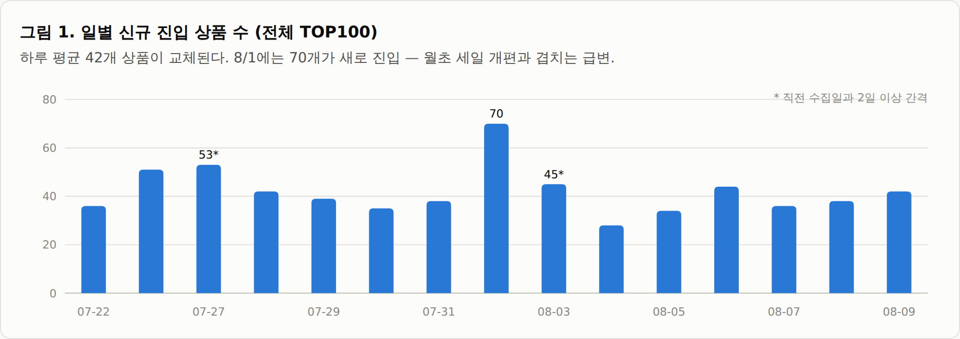
그림 1. 일별 신규 진입 상품 수 (전체 TOP100)
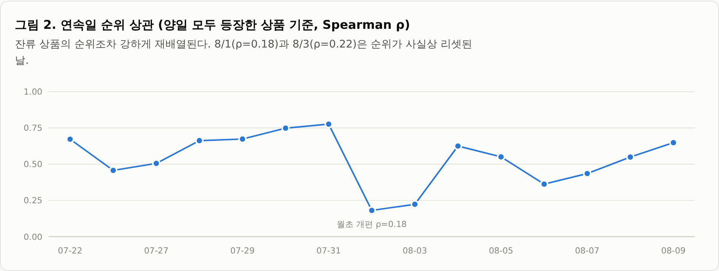
그림 2. 연속일 순위 상관 (양일 모두 등장한 상품 기준, Spearman ρ)
순위 구간별로는 위계가 뚜렷하다. 1–10위 상품의 익일 잔류율은 70%인 반면 61–100위는 49%로, 하위권일수록 이탈 위험이 크다. 잔류하더라도 평균 15~23계단을 이동한다(그림 3). 8/9 기준 TOP10 상품의 기간 내 궤적(그림 4)을 보면, 현재 최상위 상품 다수가 기간 중 50위 밖을 다녀왔다.
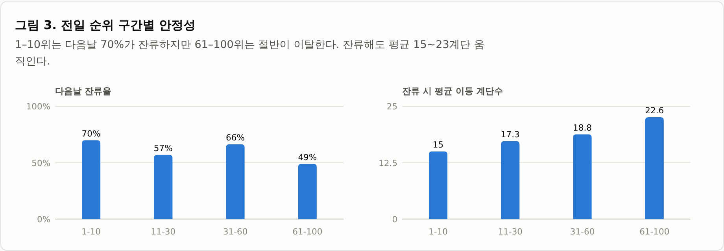
그림 3. 전일 순위 구간별 안정성
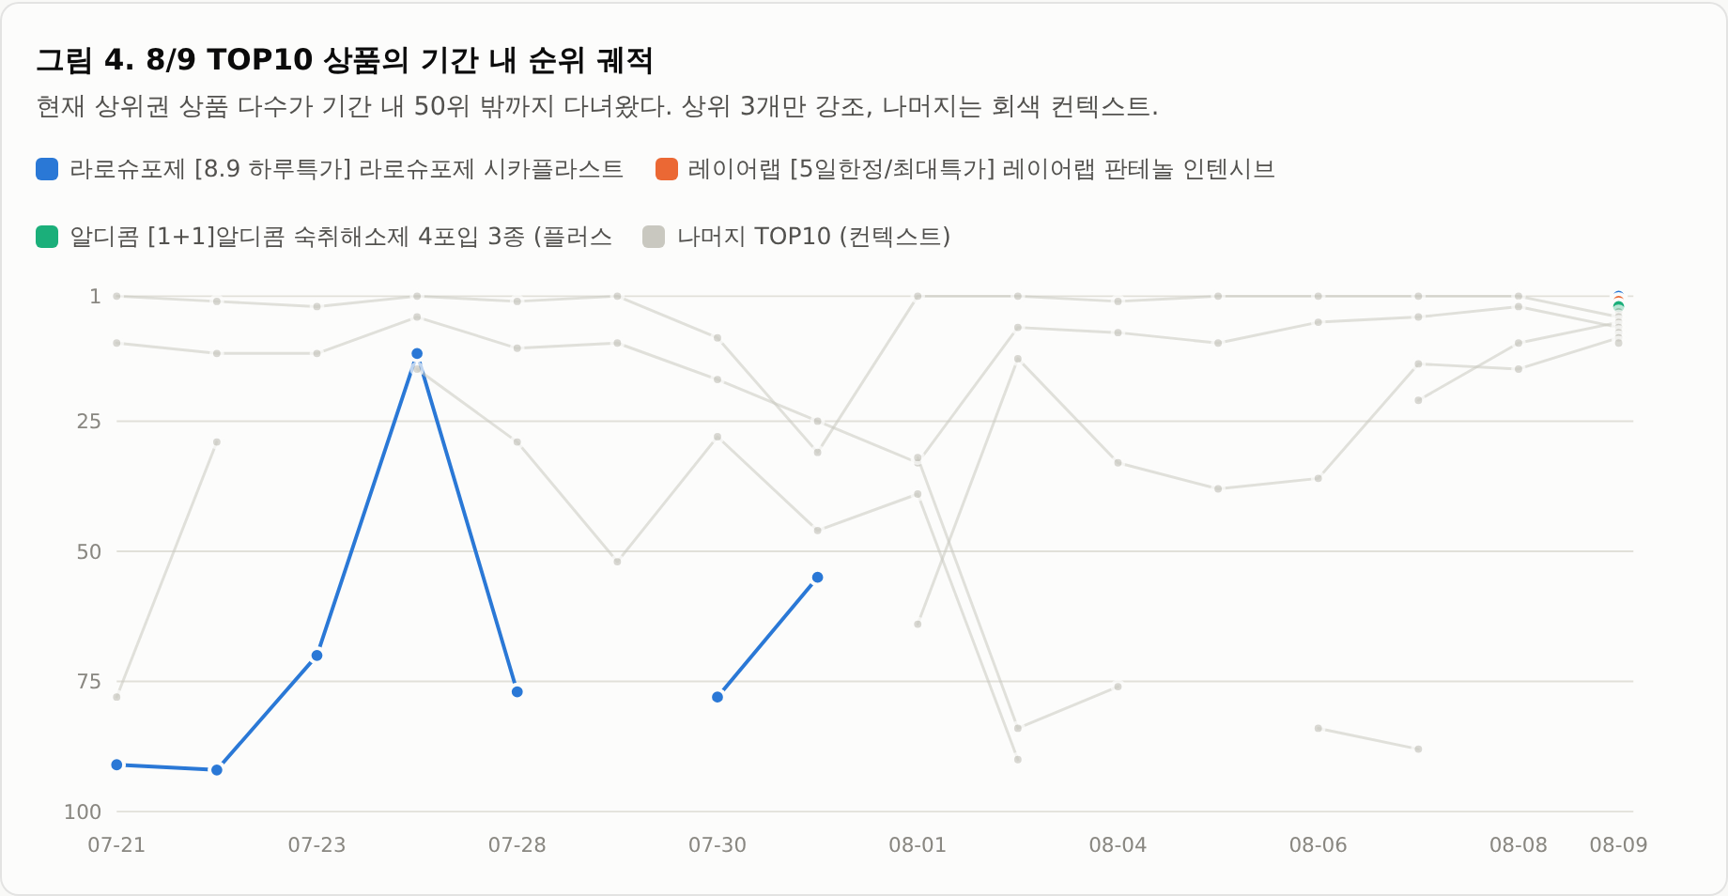
그림 4. 8/9 TOP10 상품의 기간 내 순위 궤적

4.2.1 신규 진입 상품의 특성
신규 진입 상품 631건과 잔류 상품 869건을 비교하면(표 7), 신규 진입 상품의 중위 누적 리뷰수는 5,775건으로 잔류 상품(17,595건)의 3분의 1 수준이다. 즉 리뷰 자산이 작은 상품도 끊임없이 리스트에 진입 하며, 진입 지점은 49%가 61–100위 구간이고 TOP10 직행은 7.4%에 불과하다. 할인율·증정 여부는 두 집단 간 차이가 거의 없어, 진입 자체를 가르는 것은 프로모션 강도보다는 단기 판매 모멘텀으로 추정된다.
구분 | 관측 수 | 평균 순위 | 중위 순위 | 중위 리뷰수 | 평균 할인율(%) | 증정 비율
잔류 상품(전일에도 등장) | 869 | 46.68 | 45 | 17,595 | 26.41 | 0.47
신규 진입 상품 | 631 | 55.76 | 60 | 5,775 | 26.07 | 0.4

표 7. 신규 진입 vs 잔류 상품 특성 비교 (15개 전이일 합산)

4.3 TOP100의 구성: 카테고리와 브랜드
전체 TOP100 슬롯(상품×일, 16일 누적 1,600개)을 각 시점의 카테고리 랭킹 소속으로 매핑했다(매핑률 92%). 슬롯 수로는 메이크업(19.8%)과 스킨케어(15.9%) 가 최대지만, 1~10위 구간만 보면 순서가 뒤집힌다 . 마스크팩이 22.5%(전 구간 대비 1.7배), 푸드가 12.5%(2.6배)로 과대대표되고 메이크업은 8.1%로 급감한다(그림 5). 메이크업은 많은 상품이 넓게 걸치는 카테고리, 마스크팩·푸드는 소수 상품이 최상위에 꽂히는 카테고리다.
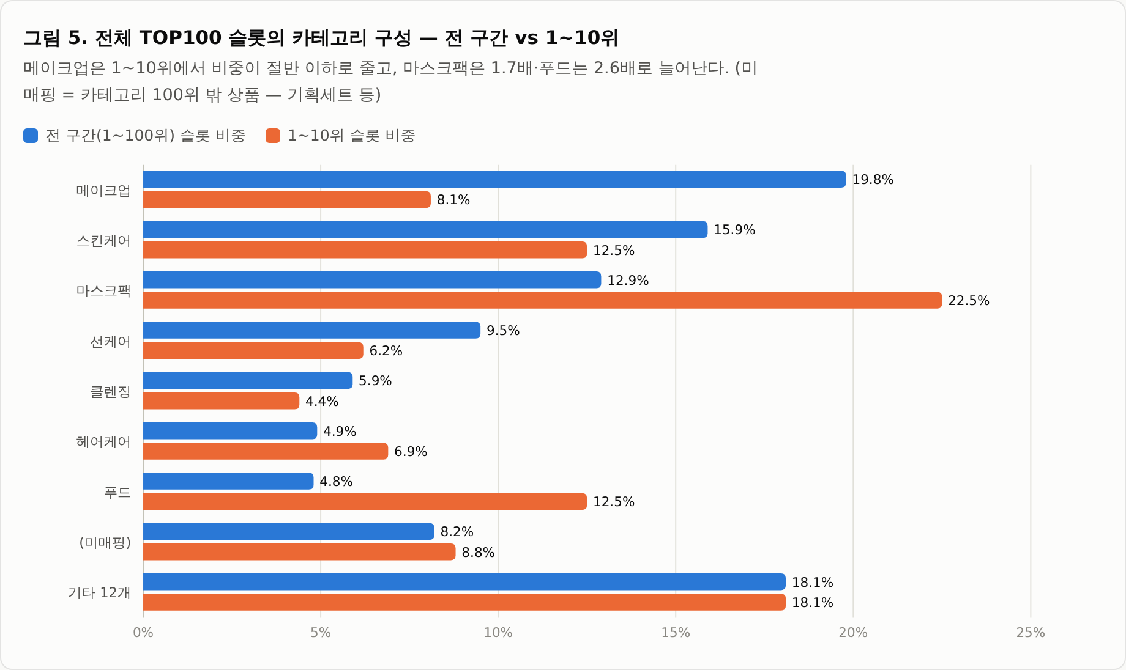
그림 5. 전체 TOP100 슬롯의 카테고리 구성 — 전 구간 vs 1~10위
카테고리 간 이질성도 크다(표 9). 8/9 카테고리 랭킹 기준 중위 리뷰수는 메이크업 13,775건에서 홈리빙·취미류의 두 자릿수까지 갈리고, 세일 배지 비율도 카테고리별로 크게 다르다. 비(非)뷰티 카테고리는 리뷰 기반 자체가 얇아, 본분석에서는 뷰티 카테고리와 분리 취급이 필요하다.
카테고리 | 중위 리뷰수 | 평균 별점 | 중위 혜택가(원) | 평균 할인율(%) | 세일 비율 | 증정 비율
메이크업 | 13,775 | 4.75 | 15,710 | 19.13 | 0.79 | 0.39
마스크팩 | 7,839 | 4.79 | 20,000 | 30.49 | 0.93 | 0.24
뷰티소품 | 6,237 | 4.79 | 8,500 | 14.03 | 0.6 | 0.22
클렌징 | 6,141 | 4.82 | 18,750 | 20.56 | 0.82 | 0.33
스킨케어 | 6,011 | 4.76 | 26,600 | 29.14 | 0.83 | 0.48
헤어케어 | 5,382 | 4.79 | 23,350 | 21.77 | 0.88 | 0.11
바디케어 | 4,700 | 4.82 | 16,265 | 20.83 | 0.86 | 0.2
위생용품 | 4,536 | 4.84 | 8,450 | 20.85 | 0.56 | 0.2
건강식품 | 4,210 | 4.78 | 17,790 | 23.69 | 0.79 | 0.09
더모 코스메틱 | 3,334 | 4.81 | 29,555 | 22.22 | 0.84 | 0.38
선케어 | 3,322 | 4.79 | 19,450 | 26.3 | 0.92 | 0.28
구강용품 | 3,317 | 4.78 | 9,940 | 17.64 | 0.86 | 0.22
푸드 | 2,733 | 4.71 | 4,950 | 13.45 | 0.44 | 0.04
헬스/건강용품 | 1,455 | 4.77 | 14,900 | 13.72 | 0.73 | 0.02
맨즈에딧 | 1,140 | 4.83 | 22,450 | 20.71 | 0.79 | 0.24
네일 | 901 | 4.63 | 10,850 | 11.08 | 0.63 | 0.16
향수/디퓨저 | 685 | 4.66 | 34,200 | 18.0 | 0.81 | 0.26
패션 | 167 | 4.32 | 19,400 | 14.91 | 0.45 | 0.0
홈리빙/가전 | 30 | 4.01 | 29,750 | 17.83 | 0.29 | 0.0
취미/팬시 | 12 | 3.97 | 26,900 | 8.52 | 0.18 | 0.0

표 9. 카테고리별 기초 통계 (8/9, 카테고리당 TOP100 기준)

4.3.1 상시 랭커 브랜드의 특징
16일 중 13일 이상 등장한 브랜드는 전체 252개 중 31개(12%)에 불과하나 이들이 슬롯의 48%를 차지한다(반대로 138개 브랜드는 1~2일 등장 후 사라진다). 상시 브랜드는 각자 하나의 주력 카테고리에 전문화 되어 있으며(그림 6), 생존 방식은 두 전형으로 갈린다. 메디힐(상품 10개·107슬롯)·아누아(11개)처럼 여러 상품을 회전시키는 포트폴리오형 과, 단일 상품으로 전 기간 체류하는 히어로 상품형 이다. 인지도 경로도 이원화되어 있다 — 딜라이트 프로젝트(중위 리뷰 14.7만)·홀리카홀리카 같은 리뷰 자산형과, 리뷰 자산 없이 높은 할인·신제품 회전으로 체류하는 신흥형(아누아 평균 할인율 52%)이 공존한다. 상시 브랜드 상품명에는 "1위·올영픽·1+1·단독기획·연예인 PICK" 류 클레임이 사실상 표준으로 부착되어 있다.
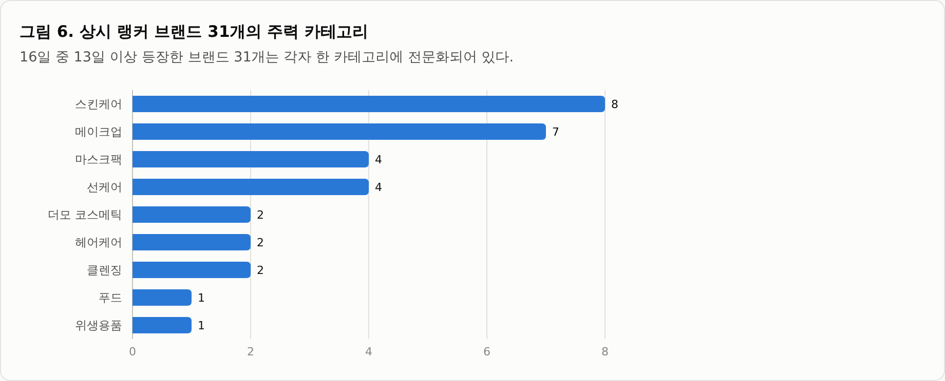
그림 6. 상시 랭커 브랜드 31개의 주력 카테고리
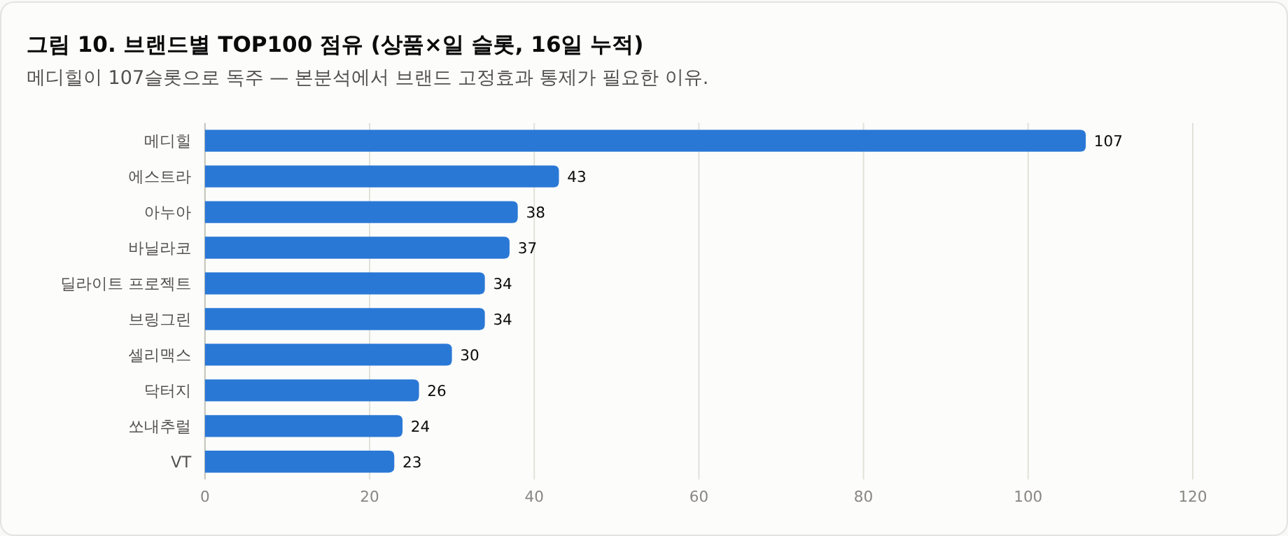
그림 10. 브랜드별 TOP100 점유 (상품×일 슬롯, 16일 누적)

표 8. 상시 랭커 브랜드 상세 (슬롯 수 상위 15개)
아래 표는 등장일수 13일 이상 브랜드를 슬롯 수 기준으로 정렬한 것이다. 전체 31개는 하단에서 펼쳐볼 수 있다.
브랜드 | 주력 카테고리 | 등장일(/16) | 슬롯 | 상품 수 | 평균 순위 | 최고 순위 | 중위 리뷰수 | 평균 할인율(%)
메디힐 | 마스크팩 | 16 | 107 | 10 | 40.1 | 1 | 48,284 | 38.3
에스트라 | 더모 코스메틱 | 16 | 43 | 7 | 50.3 | 6 | 12,358 | 21.8
아누아 | 스킨케어 | 13 | 38 | 11 | 49.3 | 2 | 8,529 | 51.9
바닐라코 | 메이크업 | 16 | 37 | 5 | 47.9 | 8 | 4,222 | 17.3
딜라이트 프로젝트 | 푸드 | 16 | 34 | 7 | 41.1 | 1 | 146,988 | 7.1
브링그린 | 스킨케어 | 15 | 34 | 7 | 46.3 | 3 | 22,242 | 39.5
셀리맥스 | 스킨케어 | 16 | 30 | 5 | 59.5 | 15 | 1,425 | 29.1
닥터지 | 스킨케어 | 15 | 26 | 5 | 67.5 | 15 | 9,064 | 26.8
쏘내추럴 | 메이크업 | 16 | 24 | 3 | 40.5 | 6 | 3,455 | 21.5
VT | 선케어 | 13 | 23 | 4 | 36 | 6 | 6,539 | 36.6
토니모리 | 메이크업 | 14 | 23 | 3 | 61.4 | 11 | 61,200 | 30.4
식물나라 | 선케어 | 13 | 22 | 7 | 46.7 | 11 | 12,612 | 39.3
라운드랩 | 선케어 | 14 | 21 | 6 | 40.1 | 1 | 22,862 | 29.2
어노브 | 헤어케어 | 15 | 20 | 4 | 29.5 | 4 | 87,560 | 26.4
셀라딕스 | 스킨케어 | 16 | 19 | 3 | 46.5 | 9 | 3,629 | 12.2

4.4 랭킹 설명 요인 분석

4.4.1 리뷰 규모: 카테고리 패널에서의 일관된 설명력
전체 TOP100 내부에서 순위와 리뷰수의 상관은 사실상 0이다 — "이미 상위 1%만 모인 표본"에서 발생하는 범위 제한(range restriction) 의 산물이다. 반면 카테고리 패널(수집일 6일 × 20개 카테고리)에서는 log(리뷰수)의 6일 평균 상관이 20개 카테고리 전부에서 음수 (값이 클수록 상위권)였다 — 전체 평균 ρ=−0.28, 최강 네일 −0.60, 최약 스킨케어 −0.06(그림 7). 일별 변동 범위(그림 7의 가로선)도 대부분 0 아래에 머물러, 8/3 하루 크로스섹션으로 관측했던 패턴이 6일 연속 안정적으로 재현 됨을 확인했다. 평점의 카테고리 내 상관은 평균 −0.02로 여전히 설명력이 없다.
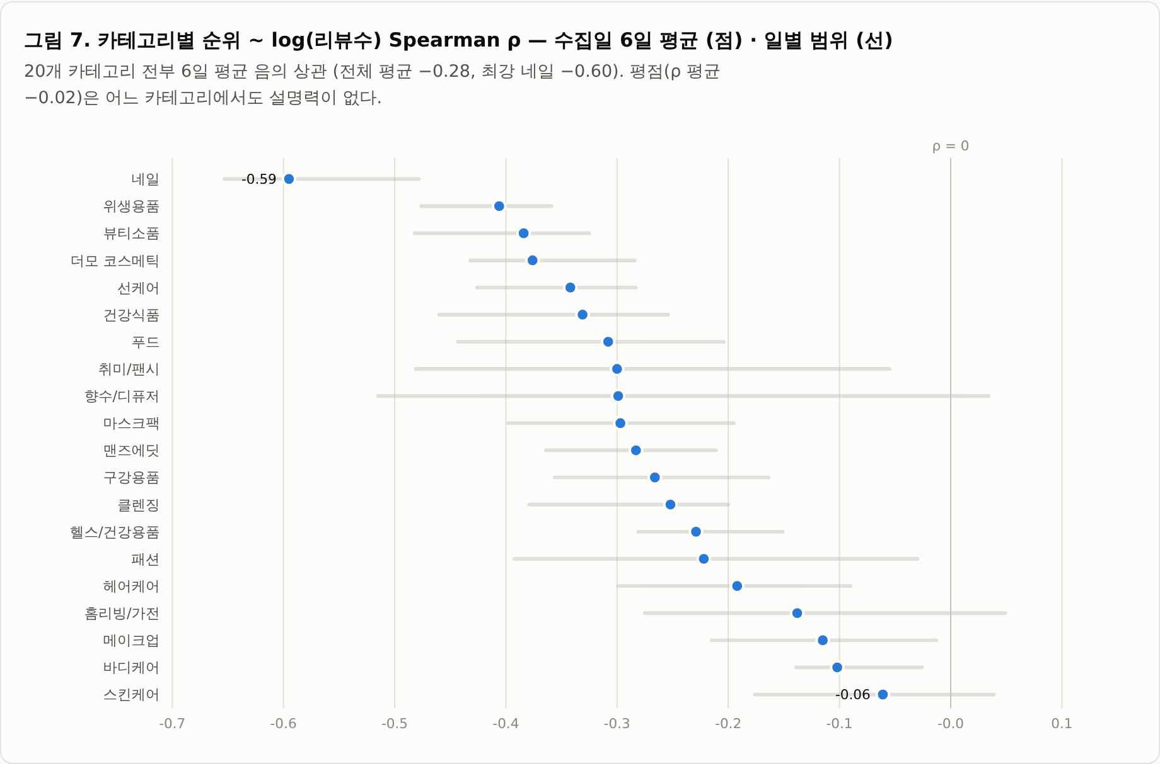
그림 7. 카테고리별 순위 ~ log(리뷰수) Spearman ρ — 수집일 6일 평균 (점) · 일별 범위 (선)

4.4.2 리뷰 유입 속도
유입 속도(velocity_delta)는 이번 개정판의 최대 수혜 변수다. 종전에는 전체 TOP100에 연속 등장한 상품(일 50~70개)만 계산할 수 있었지만, 카테고리 일일 수집으로 표본이 일 약 1,400개 상품 으로 확장되었다. 카테고리 내 순위와의 상관은 5일 연속 ρ=−0.35~−0.41(평균 −0.39) 로 강하고 안정적이다(그림 8) — Q1("최근 리뷰가 몰린 상품일수록 랭킹이 높은가")에 대한 강한 긍정 증거다. 전체 TOP100 내 상관(15일 중 13일 음수, 평균 −0.16)은 방향은 같으나 범위 제한으로 크기가 작다. 표 10의 유입 상위 상품들은 실제로 대부분 상위권에 위치한다.
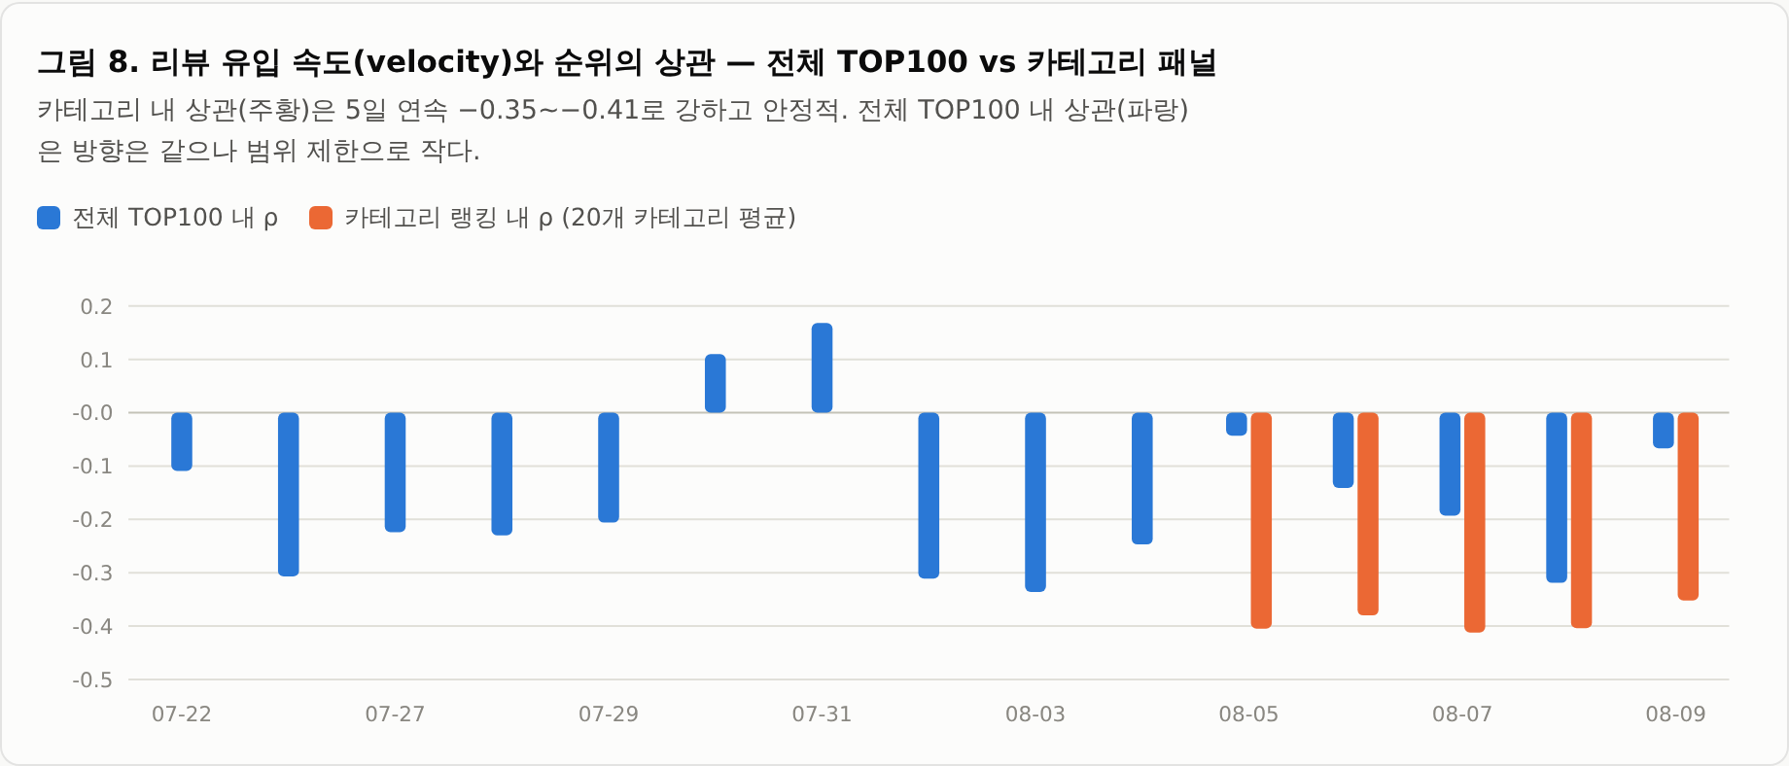
그림 8. 리뷰 유입 속도(velocity)와 순위의 상관 — 전체 TOP100 vs 카테고리 패널
8/9 순위 | 브랜드 | 상품명 | 누적 리뷰수 | 리뷰 유입/일
25 | 웰라쥬 | [8월올영픽] 웰라쥬 리얼 히알루로닉 블루 100 앰플 100ml 기획 (+60… | 17,951 | 1,317
5 | 메디힐 | [15년 연속 1위] 메디힐 에센셜 마스크팩 10/10+1매 기획 7종 골라담기 | 468,952 | 852
22 | 메디힐 | [15년연속 1위] 메디힐 에센셜 마스크팩 1매 고기능 7종 골라담기 | 515,983 | 626
18 | 딜라이트 프로젝트 | [8월올영픽]딜라이트 프로젝트 단백질쉐이크 모음전(1개입/7개입/통) | 148,723 | 416
34 | 홀리카홀리카 | [NEW젤테일] 홀리카홀리카 마이페이브 피스 아이섀도우/젤테일/피스 빔/피스 밤 | 201,275 | 321
100 | 플라이밀 | 플라이밀 단백질쉐이크 45g 12종 택 1 | 105,836 | 249
92 | 롬앤 | [NEW두유코어/1등틴트] 롬앤 더 쥬시 래스팅 틴트 단품/기획 | 264,203 | 247
38 | 페리페라 | 페리페라 무드 글로이 틴트 27 Colors | 148,727 | 170
32 | 쏘피 | [8월올영픽]쏘피 쿨링프레쉬 생리대 19종 택 1 (패드/안심숙면팬티/라이너/번… | 52,722 | 164
29 | 올더베러 | [8월올영픽]올더베러 단백질 쉐이크 45g 6종 택1 | 16,352 | 144

표 10. 리뷰 유입 속도 상위 10개 상품 (8/9 기준, 유입/일 = 직전 수집일 대비 총리뷰수 증가분)

4.4.3 다변량 분해: 카테고리×일 고정효과 회귀
카테고리 패널 전체(관측 7,090건)에 카테고리×날짜 고정효과를 걸어 — 즉 "같은 날, 같은 카테고리 랭킹 안"의 순위 차이만으로 — 표준화 회귀를 수행하였다(표 11). 리뷰 규모(t=−20.2)와 할인율(t=−8.2)이 강건하게 유의 하다: 같은 카테고리 안에서 리뷰가 많고 할인이 큰 상품일수록 상위권이다. 유입 속도는 단독 상관(ρ≈−0.39)은 강하지만 누적 규모와의 상관이 높아(유입이 많은 상품이 대개 대형 상품) 규모 통제 시 약화된다 — 규모 대비 성장률로 분리하는 것이 다음 과제다. 평점은 고정효과 모형에서도 설명력이 없으며 부호마저 양(+)으로, 천장효과 하에서 순위를 설명하지 못함이 재확인된다. Q3의 답은 명확하다: 규모는 설명하고, 평점은 설명하지 못한다.
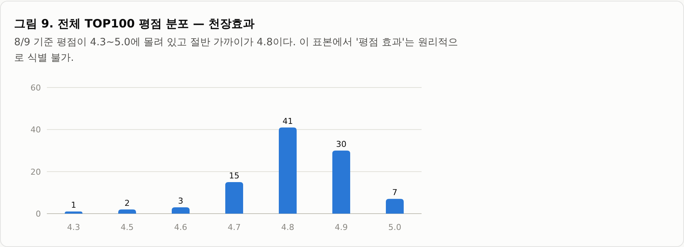
그림 9. 전체 TOP100 평점 분포 — 천장효과
변수 | 표준화 계수 | t-통계량 | 해석
log(리뷰수) | -6.53 | -20.19 | 리뷰 규모가 클수록 상위권 — 매우 유의
할인율 | -2.58 | -8.16 | 할인이 클수록 상위권 — 매우 유의
리뷰 유입/일 | -0.47 | -1.49 | 규모 통제 시 약화 (규모와 상관 높음)
평균 별점 | 0.66 | 2.06 | 설명력 없음 (천장효과)

표 11. 카테고리×일 고정효과 표준화 회귀 (8/5~8/9 카테고리 패널, N=7,090, within R²=0.067)
프로모션 배지를 부연하면, 8/9 전체 TOP100의 부착률은 오늘드림 98%, 세일 84%, 쿠폰 69%, 증정 41%로 프로모션은 사실상 상수에 가깝다. 다만 고정효과 모형의 할인율 계수가 보여주듯, 할인 강도의 차이는 카테고리 안에서 순위와 체계적으로 연관 되어 있다.

4.5 리뷰 데이터 특성과 체험단 신호
수집된 유니크 리뷰 66,189건은 도움순 상위 표본임을 전제로 해석해야 한다(표 4). 이 표본에서 별점 5점 비율은 87.3%, 포토 리뷰 비율은 73.7%로, 소비자가 상품 페이지에서 처음 접하는 노출면은 고평점·포토 리뷰가 지배 한다. 리뷰타입은 NORMAL 73.5%, 오프라인 구매 21.6%로 온라인 구매 리뷰가 다수다.
항목 | 값
별점 5점 비율 | 87.3%
포토 리뷰 비율 | 73.7%
재구매 표시 비율 | 13.1%
리뷰타입 구성 | NORMAL 73.5% · OFFLINE 21.6% · GIFT 4.3% · OL_YOUNG 0.5%
체험단 표기 리뷰 | 222건 (0.34%) — 도브·미쟝센·바세린 등 일부 브랜드 캠페인에 집중

표 12. 수집 리뷰 표본(도움순 상위) 기초 통계
체험단 표기 리뷰는 222건(0.34%)에 그쳤다. 브랜드별로는 도브(19건)·미쟝센(17건)·바세린(12건) 등에 집중되고 작성 시점도 특정 월에 몰려 있어, 특정 브랜드의 캠페인 단위로 발생 하는 패턴이 관찰된다. 다만 이 수치는 본문에 표기 문구를 남긴 리뷰만 포착한 하한 추정치다. 표기를 사진에만 넣거나 문구가 변형된 경우를 놓치므로, Q2의 본격 검증을 위해서는 키워드 확장과 LLM 분류로 탐지율을 끌어올리는 작업이 선행되어야 한다(5.3절).

4.6 썸네일 이미지 분석
랭킹 썸네일 1,004장에서 밝기·채도·colorfulness·흰 테두리 비율·엣지 밀도를 추출하여 전체 TOP100 순위와의 상관을 측정하였다. 상위권 썸네일일수록 더 어둡고, 채도가 높고, 흰 배경 비중이 낮은 경향이 8/1·8/5·8/9 세 스냅샷에서 같은 방향으로 재현 되었다(그림 11) — 특히 채도·컬러풀니스의 상관은 8/9에서 ρ≈−0.29~−0.31까지 커졌다. 순위 구간별 평균 밝기는 1–25위 174에서 76–100위 185로 단조 증가한다(그림 12). 이는 상위권 썸네일이 흰 배경의 단품 컷보다 기획 이미지·텍스트 오버레이 중심으로 구성되는 것과 정합적이다. 별도의 수동 라벨링(8/5, 91장)에서는 상위권일수록 기간 한정 특가·증정 구성 소구가 많고, 어워즈·1위 클레임은 오히려 하위권에 많다는 패턴도 관찰되었다. 다음 단계로 OCR 기반 프로모션 클레임 추출을 계획하고 있다.
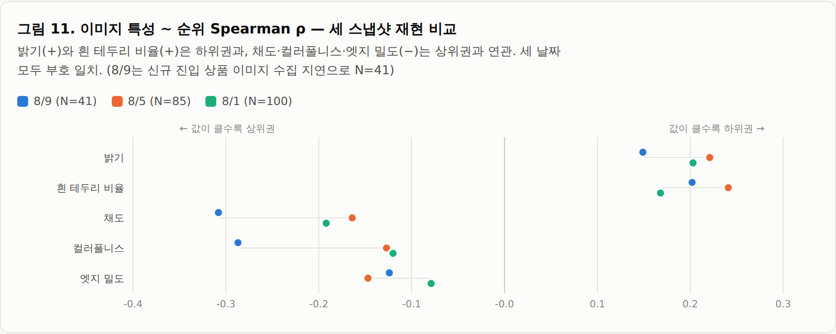
그림 11. 이미지 특성 ~ 순위 Spearman ρ — 세 스냅샷 재현 비교
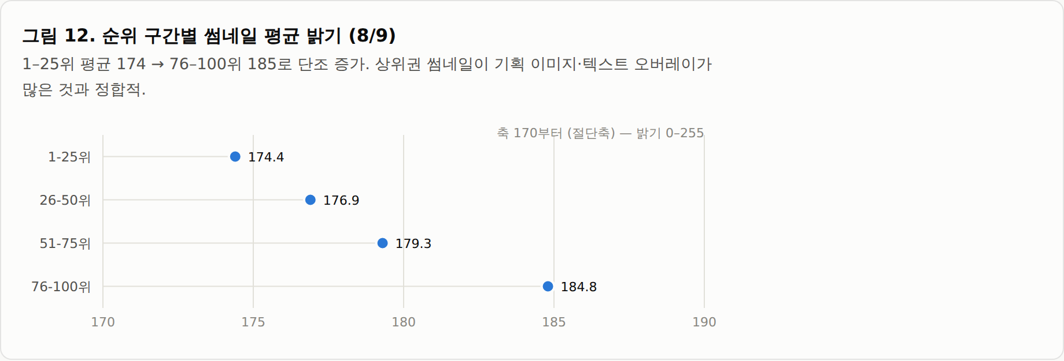
그림 12. 순위 구간별 썸네일 평균 밝기 (8/9)

5 종합 결론 및 향후 계획

5.1 분석 결과 요약
- 랭킹은 고변동 시스템이다. 일 평균 42개 상품이 교체되고 월초에는 사실상 리셋된다. 순위 수준뿐 아니라 진입·잔류를 종속변수로 삼는 설계가 필요하다.
- 리뷰 규모는 카테고리 안에서 일관되게 순위를 설명한다. 20개 카테고리 전부에서 6일 평균 음의 상관 (평균 ρ=−0.28), 고정효과 회귀에서 t=−20. 전체 TOP100 내부의 무상관은 범위 제한의 착시다.
- 리뷰 유입 속도는 강한 설명 변수로 확정됐다. 카테고리 내 상관이 5일 연속 ρ≈−0.4. 단, 누적 규모와 얽혀 있어 규모 통제 시 약화 — "성장률" 분리가 다음 단계다.
- 할인율이 새로 유의하게 등장했다. 같은 카테고리 안에서 할인이 큰 상품일수록 상위권(t=−8.2).
- 평점은 천장효과로 설명력이 없다. 고정효과 모형에서도 무의미 — 평점 효과 검증은 별점 분포 변수로 재시도해야 한다.
- TOP100의 상시 세력은 31개 전문 브랜드다. 단일 카테고리 전문화, 포트폴리오형/히어로형의 이원 전략, 리뷰 자산형/신흥 할인형의 공존이 확인되었다.
- 썸네일에는 시각적 문법이 있다. 상위권일수록 어둡고 채도 높은 기획형 이미지가 우세하며, 이 상관은 세 스냅샷에서 재현되었다.

5.2 데이터 품질 개선 조치 (완료)
- 체험단여부 저장값 폐기 및 본문 기준 재계산 로직으로 전환 (전처리 단계).
- 리뷰 정렬·페이지 크기의 실측 결과를 반영하여 유입 속도 지표를 velocity_delta로 일원화.
- 전 카테고리 일일 수집 모드(--review-text-overall-only) 도입 및 정착 — 8/5부터 매일 N=2,000 크로스섹션이 축적되어 본 개정판의 패널 분석이 가능해졌다 (종전 로드맵 1단계 조기 달성).

5.3 본분석 로드맵
- +2주 (카테고리 패널 약 3만 관측치): 성장률(유입/규모) 분해로 규모-속도 얽힘 해소, 브랜드 고정효과 추가, 별점 분포 변수로 평점 효과 재검증.
- +4주: 동적 패널(Δ순위 ~ 전기 유입속도)로 선후관계 접근, 진입/잔류 로지스틱, 썸네일 교체 이벤트 스터디.
- 체험단 고도화: 키워드 확장 → 소량 수동 라벨링 → LLM 배치 분류로 탐지율 제고 후 Q2 검증. "노출면(도움순 상위) 내 체험단 비중"을 병행 지표로 사용.
- 이미지 고도화: 한국어 OCR로 썸네일 프로모션 클레임을 더미변수화, 수동 라벨(91장)을 정답지로 자동 분류 파이프라인 검증.
저장소: hdmzp/oliveyoung — 수집기 scraper/, 분석 코드 analysis/(build_dataset.py · crosssection.py · image_features.py), 데이터 data/*.csv · data/images/. 본 보고서의 모든 차트는 하단 "표로 보기"로 수치를 확인할 수 있다. 기준일 2026-08-09.

